Estruturas de Dados 2

Gabriel Machado Santos RA: 581062

Thiago Andre de Oliveira Benedito RA: 579947

Vanessa Paula Alves de Moura RA: 580643

MANUAL DO USUÁRIO

# EXECUÇÃO DO APLICATIVO

Localize o Diretório onde está o aplicativo e execute- o:

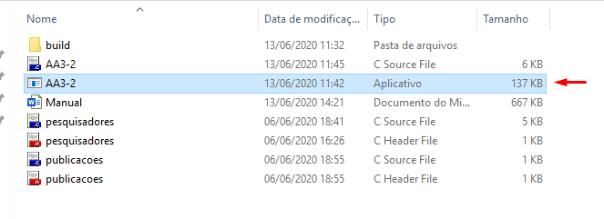

Será apresentada uma tela conforme apresentado abaixo:

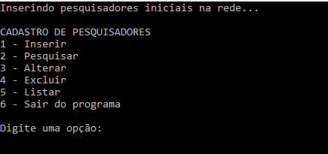

# INSERÇÃO DE NOVOS CONTATOS NA REDE E PUBLICAÇÕES:

No menu digite a opção 1 e pressione o Enter:

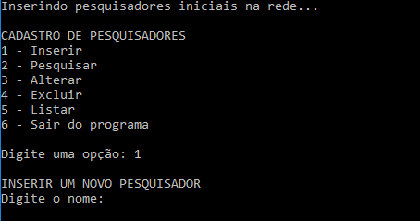

Será solicitado os dados do pesquisador. Pressione Enter a cada campo. Após a inserção do nome, e-mail e instituição é possível incluir uma nova publicação para este pesquisador. Pressione S para incluir uma nova publicação ou N para não incluir. Se o pesquisador já existir no cadastro a seguinte mensagem será retornada na tela: “Esse pesquisador já existe na rede. Nenhuma alteração foi efetuada.”

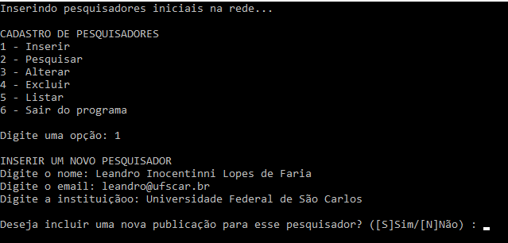

Para inserir uma nova publicação, digite os dados referentes a ela como o título, ano e a editora. Pressione N, caso não tenha mais publicações a serem inseridas ou para retornar ao menu principal.

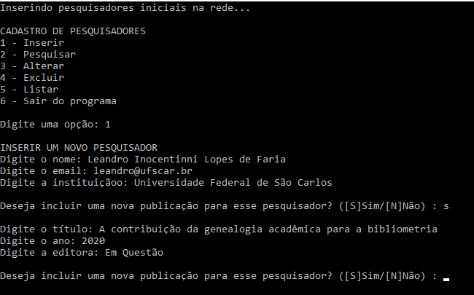

# CONSULTA DE CONTATOS NA REDE

No menu inicial digite a opção 2 e pressione Enter. Digite o nome do contato a ser consultado e pressione Enter.Será apresentado na tela as seguintes informações: Nome, e-mail e publicações do pesquisador

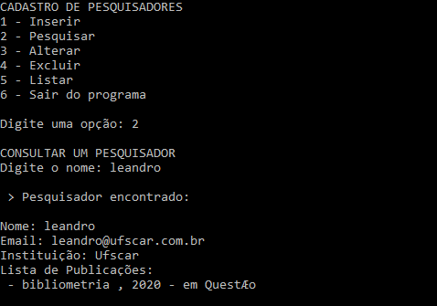

.

# ALTERAÇÃO DOS DADOS CADASTRAIS (REGISTRO)

Para alterar os dados de um contato registrado selecione a opção 3 no menu principal. Digite o nome do pesquisador quais dados serão modificados. O sistema ira trazer os dados do pesquisador, confirme os dados e realize as alterações necessárias. O sistema mostrará na tela o pesquisador com os dados atualizados. Caso o pesquisador não for localizado o sistema retornará a seguinte mensagem: “Pesquisador não foi encontrado.”

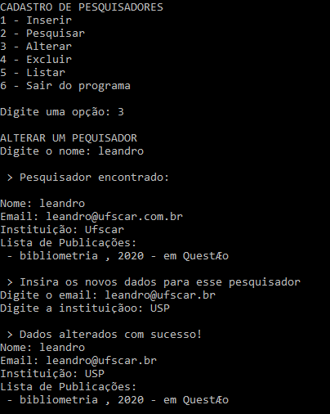

# REMOÇÃO DE CONTATOS NA REDE

Para excluir um registro escolha no menu principal o número 4 e pressione Enter. Informe o nome o qual o sistema deva remover do cadastro e aperte Enter.

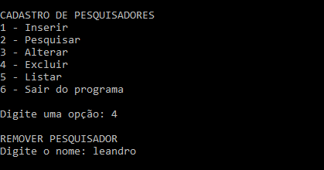

# CONSULTA COMPLETA DE CONTATOS DA REDE.

Para listar todos os registros de pesquisadores cadastrados selecione a opção 5. Serão exibidas na tela os contatos dos pesquisadores e suas publicações.

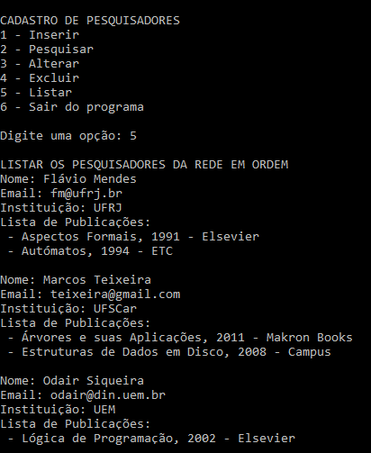

# 7. SAINDO DO APLICATIVO.

No menu digite a opção 6 e pressione Enter.O programa será encerrado automaticamente.